* **14.tétel: A szószerkezet fogalma, a szintagmák típusai**
  + **feladat: Milyen alárendelő szószerkezeteket talál az alábbi szólásokban, elemezze a szólásokat, készítse el az ágrajzokat is.**

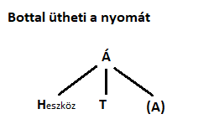

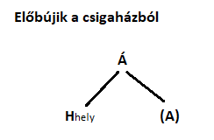

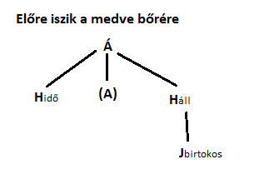

* **Továbbiak:**
  + Egy életre megtanulta a leckét
  + Nem viszi el szárazon
  + A kisújjában van